腾冲市饵丝专业协会文件
腾冲饵丝协会﹝2023﹞2 号

腾冲市饵丝专业协会关于
《腾冲饵丝（片）》团体标准立项的公告

根据《腾冲市饵丝专业协会团体标准管理办法》，腾冲市饵丝专业协会常务理事会于2023年8月1日审议通过了《腾冲饵丝（片）》团体标准立项，现予公告。
请各团体标准起草的单位和个人，务必严格按照国家标准化管理委员会、民政部《团体标准管理规定》，以及《腾冲市饵丝专业协会团体标准管理办法》等文件的有关要求，加强组织协调，达成行业内广泛认识，严把质量关，确保本标准的适用性和有效性，按期完成标准的制作。

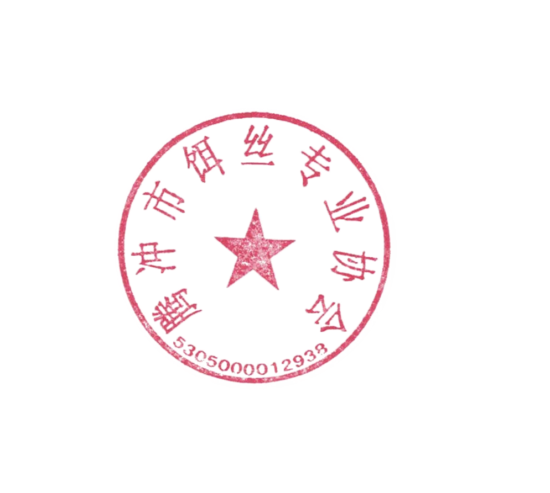
联系人：张明强
联系电话：08755183456

腾冲市饵丝专业协会
2023年8月1日

